Заняття 13-16

Очікувані результати

Після цих занять учні зможуть:
- застосовувати технологічні засоби для збагачення процесу навчання, підвищення його продуктивності та креативності;
- оцінювати та синтезувати дані з різноманітних джерел;
- коротко в презентаційній формі формулювати свою думку, структурувати свою доповідь;
- використовувати мультимедійний засіб і його можливості для ілюстрування ідеї, гіпотези, висновків;
- для ефективної інтерпретації стисло, чітко, зручно представляти результати досліджень за допомогою вдало підібраних діаграм і графіків;
- вміло відбирати найяскравіші, переконливі факти для демонстрування думок, ідей;

Обладнання:

1) різнокольорові паперові трикутнички, мотузка для проведення рефлексії;
2) мережева демонстраційна програма;
3) системне і прикладне програмне забезпечення;
4) роздатковий друкований матеріал для колективно-групової роботи;
5) інструктивний матеріал по використанню програми Microsoft Power Point.

План занять

- Перевірка домашнього завдання.
- Активізація та мотивація навчальної та пізнавальної діяльності учнів методом мозкового штурму.
- Вивчення програми Microsoft Power Point.
- Колективно-групове навчання. Застосування учнями набутих знань у стандартній ситуації за допомогою інтерактивного методу «Навчаючи – учусь».
- Самостійна робота учнів по створенню презентації.
- Рефлексія занять.
- Повідомлення домашнього завдання.

Хід занять

- Перевірка домашнього завдання

Групам пропонується зробити п’ятихвилинну доповідь в усній формі щодо шляхів вирішення глобальної проблеми міста.

- Активізація та мотивація навчальної та пізнавальної діяльності учнів методом мозкового штурму

Учням демонструються окремі слайди вчительської презентації для того, щоб пригадати, що запропоновані шляхи вирішення найактуальнішої проблеми міста мають бути представлені мультимедійно.

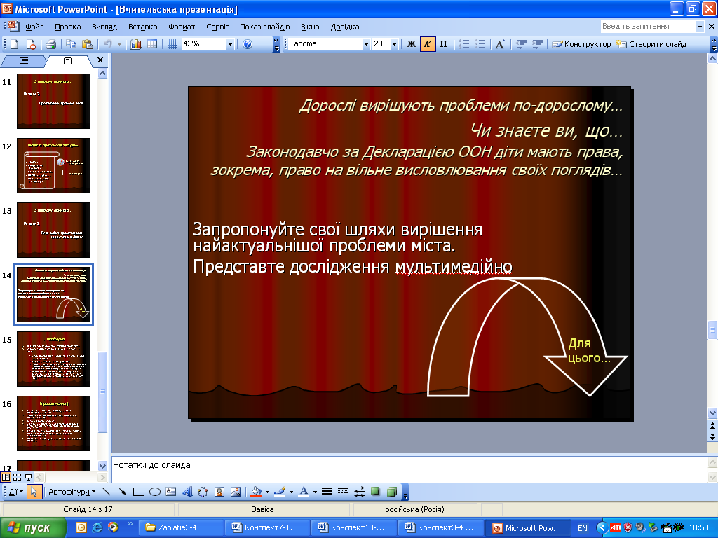

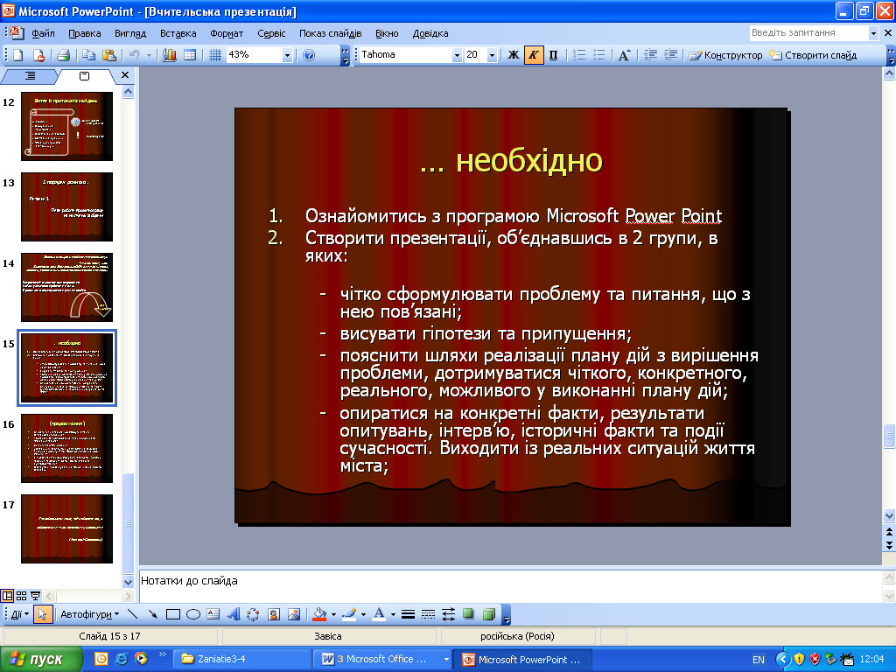

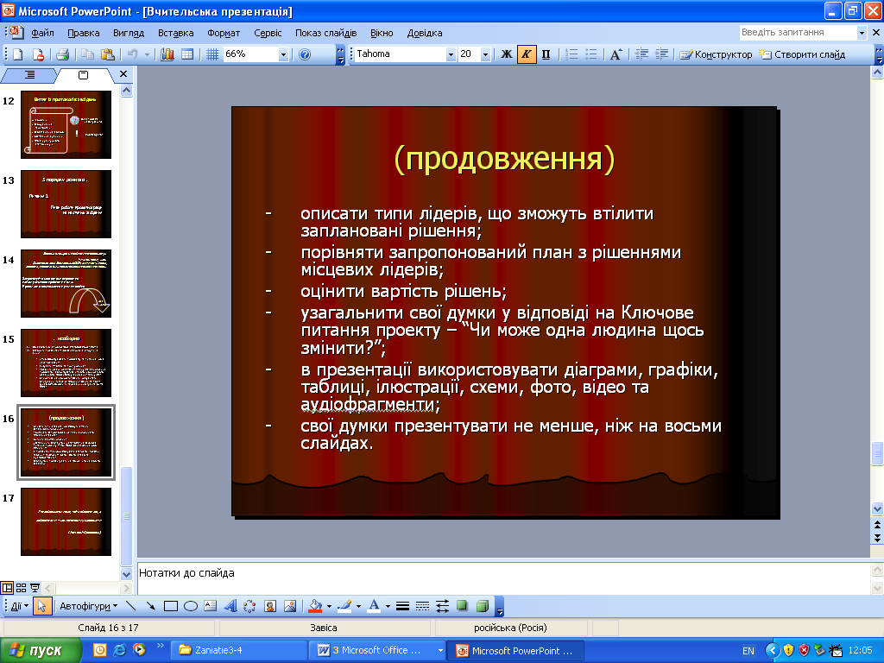

Пропонується висловлювати свої ідеї щодо потреби використання комп’ютерної презентації. Думки записуються на дошці.
Після того, як майже всі ідеї зібрано, їх упорядковують. Вибираються ті, які допоможуть у вирішенні поставленої проблеми.
Заздалегідь вчителем продумується перелік можливих рішень та думок, який доповнюється пропозиціями учнів, щоб спрямувати обговорення ідей в потрібне русло.

- Вивчення програми Microsoft Power Point

Пояснення по використанню програми Micrоsoft Office 2003 Power Point проводиться за допомогою мережевої демонстраційної програми в нижче описаному порядку.

Запуск і настроювання параметрів роботи Microsoft Power Point

Запуск Microsoft Power Point

- Клацніть на кнопці Пуск, перейдіть до меню Усі програми.
- Виберіть команду Microsoft Power Point.

Настроювання панелей інструментів і меню
- У меню Вигляд виберіть команду Панелі інструментів і переконайтеся, що поряд із назвами панелей Стандартна та Форматування встановлені прапорці, тобто що ці панелі інструментів відображаються на екрані.
- Змініть спосіб відображення меню так, щоб при виборі кожного його пункту на екрані були представлені всі його елементи. Для цього в меню Сервіс виберіть команду Настройка.
- Перейдіть на вкладку Параметри діалогового вікна Настройка.

- Встановіть прапорці Стандартна панель і панель форматування двома рядками та Завжди показувати повне меню.

- Клацніть на кнопці Закрити.

Створення структури інформації

- У полі Заголовок слайда введіть назву своєї презентації.
- У полі Підзаголовок слайда введіть її підзаголовок.
- У меню Вигляд виберіть команду Панелі інструментів і встановіть прапорець поряд з командою Структура.
- Щоб розпочати роботу над структурою презентації, на панелі, яка розташована в лівій частині вікна програми, клацніть на вкладці Структура.
- На вкладці Структура встановіть курсор в кінці підзаголовка (після останньої його літери).
- Замість того, щоб продовжувати введення тексту для першого слайда, ви можете перейти до нового слайда. Для цього натисніть клавішу Enter, а потім клацніть на кнопці Підвищити рівень на панелі інструментів Структура (або натисніть клавіші Shift+Tab).
- Далі на вкладці Структура продовжуйте вводити з клавіатури заголовки слайдів. По завершенні введення кожного заголовка натискайте клавішу Enter.
- Для введення тексту до будь-якого слайда встановіть курсор у юнці заголовка слайда і натисніть клавішу Enter. Щоб текст відображався під заголовком, а не на новому слайді, клацніть на кнопці Знизити рівень (або натисніть клавішу Tab). Крім того, ви можете вводити текст безпосередньо в області слайда.
- Введіть потрібний текст. Зверніть увагу, що при кожному натисканні клавіші Enter утворюється новий елемент маркірованого списку.
- Для того щоб переміститися з одного слайду на інший, на вкладці Структура, яка знаходиться ліворуч від слайда, клацніть на тексті відповідного слайда або скористайтеся смугою прокрутки, розташованою в області слайда праворуч.
- Після створення структури презентації перейдіть на вкладку Слайди, для того щоб переглянути розкадровку презентації. Ця вкладка знаходиться в лівій частині вікна програми.
- Для збереження презентації на диску виберіть у меню Файл команду Зберегти.
- Введіть з клавіатури ім'я файла мультимедійної презентації.
- Клацніть на кнопці Зберегти

Оздоблення презентації графічними та анімаційними елементами

Використання шаблонів оформлення

- У меню Формат виберіть команду Конструктор слайдів
- В області завдань Конструктор слайдів, що відображається праворуч від слайда, за замовчуванням вибране посилання Шаблони оформлення Перегляньте зразки шаблонів оформлення слайдів.
- Клацніть на стрілці, розташованій праворуч від потрібного вам шаблону, і виберіть команду Застосувати до виділених слайдів для зміни вигляду тільки тих слайдів, які були виділені в області структури ліворуч, або команду Застосувати до всіх слайдів для зміни оформлення всіх слайдів.
- Для того щоб змінити кольорове оформлення слайдів, виберіть у області завдань Конструктор слайдів посилання Колірні схеми (воно знаходиться під посиланням Шаблони оформлення)
- Клацніть на стрілці, розташованій праворуч від обраної колірної схеми, і виберіть команду Застосувати до виділених слайдів для зміни слайдів, виділених на вкладці Структура, або команду Застосувати до всіх слайдів для зміни колірної схеми всіх слайдів.
- Збережіть презентацію.

Використання зображень із колекції

- У меню Вставка виберіть спочатку команду Малюнок, а потім команду Картинки.
- У полі Шукати області завдань Картинки введіть ключове слово для пошуку відповідного зображення. Щоб обмежити область пошуку, скористайтеся списками, які допоможуть встановити інші параметри пошуку. Якщо треба шукати об'єкти лише певного типу, скажімо фотографії чи фільми, слід встановити відповідні прапорці у списку Шукати об'єкти Для проведення пошуку тільки у певних колекціях встановіть прапорці у списку Переглядати.
- Клацніть на кнопці Почати.
- Серед знайдених виберіть малюнок, який вам потрібно вставити у слайд. На екрані відобразиться панель інструментів Настройка зображення Якщо це не так, виберіть у меню Вигляд команду Панелі інструментів/Настройка зображення.
- Якщо результати пошуку вас не влаштовують, спробуйте повторити цю операцію з використанням інших значень параметрів.
- Кольори ліній та заливки деяких елементів малюнка для більшої відповідності кольоровій гамі вашої презентації можна змінювати.
- Клацніть на кнопці Перефарбувати малюнок на панелі Настройка зображення Виберіть нові кольори і клацніть на кнопці ОК.
- Збережіть презентацію.

Використання ефектів анімації

Для додавання ефектів анімації виконайте такі дії:
- Виберіть у меню Вигляд команду Звичайний, якщо активним є інший режим.
- Виберіть слайд або декілька слайдів, до яких необхідно застосувати ефект анімації. Якщо планується використати однаковий ефект до всіх слайдів, можете зробити активним будь-який з них.
- У меню Показ слайдів виберіть команду Ефекти анімації
- В області завдань Конструктор слайдів виберіть у списку Застосувати до виділених слайдів потрібний ефект анімації. Для ознайомленням з результатом дії ефекту анімації підведіть курсор до його назви і прочитайте контекстну підказку.
- Якщо ефект анімації потрібно застосувати до всіх слайдів, клацніть на кнопці Застосувати до всіх слайдів Для того щоб запустити процес демонстрації слайда з ефектом анімації, клацніть на кнопці Перегляд.
- Збережіть презентацію.

Вставлення діаграми

- У меню Вставка виберіть команду Діаграма Після цього у рядку меню програми замість меню Показ слайдів відобразяться меню Дані та Діаграма.
- Для зміни даних, які відображаються у таблиці, встановіть курсор миші в одну із клітинок і введіть до неї свої дані. Аналогічним чином введіть дані до решти клітинок таблиці.
- У разі потреби змінити тип діаграми виконайте такі дії:
а) У меню Діаграма виберіть команду Тип діаграми Відкриється відповідне діалогове вікно.
б) На вкладці Стандартні або Нестандартні у списку Тип виберіть тип діаграми.
в) У області Зразок діалогового вікна виберіть вид діаграми і клацніть
на кнопках Перегляд результату і ОК.
4. Щоб додати до діаграми заголовок і підписи осей, виконайте наведені далі інструкції:
а) У меню Діаграма виберіть команду Параметри діаграми
Відкриється відповідне діалогове вікно
б) На вкладці Назви введіть назву діаграми.
в) До відповідних полів введіть підписи для осей категорій, значень і
рядів даних (при потребі). Клацніть на кнопці ОК

- Щоб повернутися до слайда, клацніть лівою кнопкою миші поза межами діаграми.
- У разі необхідності повернутися до режиму редагування діаграми двічі клацніть лівою кнопкою миші на цій діаграмі.
- Збережіть презентацію.

Настроювання анімації

- У меню Вигляд виберіть команду Звичайний, якщо активним є інший режим.
- Виберіть слайд та виділіть на ньому об'єкт, до якого ви плануєте застосувати ефект анімації.
- У меню Показ слайдів виберіть команду Настройка анімації.
- У області завдань Настройка анімації клацніть на кнопці Додати ефект і виберіть у меню, що відобразиться на екрані, відповідну команду.
а)Якщо потрібно, щоб поява тексту або об'єкта супроводжувалась певним ефектом, виберіть команду Вхід, а у підменю - потрібний ефект (Виліт, Жалюзі, Круговий, Прямокутник, Ромб тощо).
б)Якщо ви бажаєте додати ефект до тексту або об'єкта, що знаходиться на слайді, виберіть спочатку команду Виділення, а потім потрібний ефект. Для тексту доступні ефекти Зміна накреслення, Зміна розміру, Зміна розміру шрифту тощо, а для об'єктів - ефекти Зміна розміру та Обертання.
в)Якщо потрібно, щоб текст або об'єкт зникав зі слайда, виберіть спочатку команду Вихід, а потім потрібний ефект (Жалюзі, Прямокутник, Ромб тощо).
г)Для того щоб вказати напрямок руху тексту або об'єкта, виконайте інструкції, наведені далі.

- Для деяких ефектів можна, клацнувши на стрілці в полі Швидкість, змінити швидкість анімації.

Визначення траєкторії руху об'єкта

- У меню Вигляд виберіть команду Звичайний, якщо активним є інший режим.
- Виберіть слайд, до якого потрібно застосувати ефект анімації.
- Виберіть текст або об'єкт, до якого потрібно застосувати ефект анімації.
- У меню Показ слайдів виберіть команду Настройка анімації.
- В області завдань Настройка анімації клацніть на кнопці Додати ефект та відкрийте підменю Шляхи переміщення.
- Виберіть один із напрямків переміщення або команду Інші шляхи переміщення чи Намалювати користувацький шлях.
- Створіть траєкторію руху, вибравши спочатку команду Намалювати користувальний шлях, а потім один із запропонованих інструментів:
а) Для створення відрізків прямих ліній виберіть інструмент Лінія. Клацніть у точці початку відрізка та, переміщуючи курсор миші, намалюйте лінію. У точці, де вона має закінчитися, відпустіть кнопку миші.
б) Для створення кривих ліній виберіть інструмент Крива. Переміщуйте курсор миші, малюючи криву, і клацайте в тих точках, через які вона повинна проходити. Для завершення кривої двічі клацніть мишею.
в) Для створення траєкторії, що буде складатися з кривих та прямих відрізків, виберіть інструмент Полілінія. Переміщуйте мишу, не відпускаючи натиснуту ліву кнопку, для малювання довільної траєкторії. Для створення прямих відрізків клацніть мишею та
намалюйте лінію Щоб завершити малювання, двічі клацніть мишею.
г) Для створення довільної траєкторії руху виберіть інструмент Мальована крива. Переміщуйте мишу, не відпускаючи натиснуту ліву кнопку, для створення лінїі, яка схожа на лінію, намальовану олівцем. По закінченні малювання відпустіть кнопку миші.

Анімація у процесі зміни слайдів

- Для додавання анімаційного ефекту, який буде появлятися при зміні одного слайда іншим, у меню Показ слайдів виберіть команду Зміна слайдів.
- В області завдань Зміна слайдів виберіть певний ефект із списку Застосувати до виділених слайдів. Одразу після цього ефект буде продемонстровано.
- У розділі Змінити перехід визначте швидкість зміни кадрів та додайте звук, який буде супроводжувати цю зміну.
- Крім того, ви можете вибрати спосіб зміни слайдів у презентації. Для цього у розділі Зміна слайда встановіть прапорець після клацання мишею та/або встановіть прапорець автоматично після і вкажіть час, який має минути до автоматичної зміни слайдів.
- Для того щоб встановлені вами параметри застосовувалися до всіх слайдів презентації, клацніть на кнопці Застосувати до всіх слайдів. Інакше ефект буде застосовано лише до поточного слайда або виділених слайдів.
- Збережіть презентацію.
Автоматичний показ слайдів
Настроювання часу демонстрації слайдів

- У меню Показ слайдів виберіть команду Настройка часу, після чого почнеться демонстрація слайдів у режимі настроювання параметрів часу.
- Переглядаючи презентацію, натискайте клавішу пробілу або клацайте на кнопці Далі панелі інструментів Репетиція, коли ви будете готові перейти до наступного об'єкта, до якого застосовано ефект анімації, або до наступного слайда.
- По завершенні демонстрації слайдів можна дізнатися про загальний час показу презентації. Клацніть на кнопці Гак для прийняття визначеного часу. При повторному виконанні всіх наведених вище дій будуть встановлені нові параметри настроювання часу.
- У меню Вигляд для перегляду презентації виберіть команду Показ слайдів. Слід переконатися, що на перегляд усіх слайдів виділено достатньо часу.
- Для зміни часу демонстрації окремого слайда виконайте такі дії:
а) Перейдіть у звичайний режим або режим сортувальника слайдів і виберіть слайд або слайди, час демонстрації яких потрібно змінити.
б) У меню Показ слайдів виберіть команду Зміна слайдів.
в)У розділі Зміна слайдів області завдань встановіть прапорець автоматично після і вкажіть потрібний час демонстрації.
г) Час демонстрації та зміни вибраних вами слайдів буде відрегульовано автоматично. Для того щоб застосувати це значення параметра до всіх слайдів презентації, клацніть на кнопці Застосувати до всіх слайдів.
Безперервна демонстрація слайдів

Для настроювання режиму автоматичного показу слайдів презентації виконайте такі дії:
- У меню Показ слайдів виберіть команду Настройка презентації. Після цього відобразиться відповідне діалогове вікно.
- Встановіть у області Показ слайдів перемикач автоматичний (увесь екран) При цьому в області Параметри показу автоматично встановиться прапорець безперервний цикл до натискання клавіші "Esc".
- Клацніть на кнопці ОК.
- Збережіть презентацію.

- Колективно-групове навчання. Застосування учнями набутих знань у стандартній ситуації за допомогою інтерактивного методу «Навчаючи – учусь»

Організовується три групи учнів. Кожна із них отримує картку з блоком навчального матеріалу, що стосується роботи з програмою Micrоsoft Power Point (роздатковий друкований матеріал для проведення колективно-групового навчання). Протягом 20 хвилин діти читають інформацію на картці, користуючись інструктивним матеріалом (роздатковий друкований матеріал «Інструкція по використанню програми Micrоsoft Power Point»), перевіряють, чи розуміють прочитане і щойно пояснене. Виконують практично вказівки інструктивного матеріалу.
Пропонується ходити по класу і здійснювати взаємообмін набутими знаннями та вміннями. Коли всі поділились та отримали інформацію, учні розказують, про що вони дізналися від інших.

- Самостійна робота учнів по створенню презентації

- Рефлексія занять

Учням пропонується на розданих паперових різнокольорових трикутничках висловити свої думки у письмовій формі щодо призначення презентації. Попередньо вони повідомляють для всієї аудиторії про зміст того, що буде записано на трикутничку з тією метою, щоб думки не повторювались. Потім прикріплюють їх на стрічку, як сигнальні прапорці на кораблях.

- Повідомлення домашнього завдання

- Підготуватися до презентаційного свята-захисту проекту «Зробимо життя кращим ». (Детально пояснюється хід свята і як до нього готуватися)

